МІНІСТЕРСТВО ОСВІТИ І НАУКИ УКРАЇНИ
НАЦІОНАЛЬНИЙ АВІАЦІЙНИЙ УНІВЕРСИТЕТ УКРАЇНИ

Копилов Станіслав Володимирович

УДК 532.54.013.2

ГІДРОДИНАМІКА ЛАМІНАРНОГО ПОТОКУ
НЕНЬЮТОНІВСЬКОЇ РІДИНИ В ЦИЛІНДРИЧНИХ ЗАЗОРАХ

01.02.05 – механіка рідини, газу та плазми

АВТОРЕФЕРАТ
дисертації на здобуття наукового ступеня
кандидата технічних наук

Київ – 2016

Дисертацією є рукопис.

Робота виконана в Національному авіаційному університеті України Міністерства освіти і науки України.

Науковий керівник: заслужений діяч науки і техніки України, доктор технічних наук, професор
Яхно Олег Михайлович
Національний технічний університет України
“Київський політехнічний інститут ім. Ігоря Сікорського”, професор кафедри прикладної гідроаеромеханіки і механотроніки.

Офіційні опоненти: доктор технічних наук, професор
Лимарченко Олег Степанович,
Київський національний університет імені Тараса Шевченко, завідувач кафедри механіки суцільних середовищ.

кандидат технічних наук, доцент
Турик Володимир Миколайович,
Національний технічний університет України
«Київський політехнічний інститут ім. Ігоря Сікорського», доцент кафедри прикладної гідроаеромеханіки і механотроніки.

Захист відбудеться “ 21 “ грудня 2016 року о 15.00 на засіданні спеціалізованої вченої ради Д 26.062.05 у Національному авіаційному університеті України за адресою: проспект Космонавта Комарова 1, Київ, Україна, 03058 корпус № 9, аудиторія 207.

З дисертацією можна ознайомитись в науково-технічній бібліотеці Національного авіаційного університету України за адресою: проспект Космонавта Комарова 1, Київ, Україна, 03058.

Автореферат розісланий “ 21 “ листопада 2016 року.

Вчений секретар
спеціалізованої вченої ради
Д 26.062.05,
доктор технічних наук В.В. Кабанячий
ЗАГАЛЬНА ХАРАКТЕРИСТИКА РОБОТИ

Актуальність теми. При переробці полімерних матеріалів екструзійним способом широке розповсюдження має обладнання, що представляє собою двузв'язкові області тобто щілинні циліндричні зазори. Прикладом такого обладнання є машини для отримання полімерних плівок, нанесення покриттів на дроти, отримання трубчатих виробів. Найважливішою задачею при проектуванні такого обладнання є задача визначення типорозмірів його робочих елементів і гідродинамічних параметрів потоку з урахуванням реологічних властивостей потоку та з урахуванням реологічних властивостей матеріалу, що пов’язано також з розрахунком технологічних особливостей процесу, що розглядається. В залежності від кінематики та динаміки потоку в зазорах між циліндричними поверхнями звичайно проводиться розрахунок як температурних параметрів потоку так і часу перебування матеріалу в робочих ділянках формуючого обладнання. Особливо це важливо для тих ділянок де рух нестабілізований і діють крім сил в’язкого тертя сили інерції від конвективного прискорення. При відсутності врахування таких особливостей каналу можливо явища деструкції полімерних матеріалів або еластичної турбулентності, що приводить до браку одержаної продукції. В зв’язку з цим актуальною проблемою є проблема фізичного та математичного моделювання подібного типу ламінарних ізотермічних течій з подальшою розробкою рекомендацій для коректного проектування.
Зв’язок роботи з науковими програмами планами та темами.
Робота безпосередньо пов’язана з науковими темами: “Розробка композицій технології та обладнання для виготовлення трубок профільно погонажних виробів і плівок з полімерів методом екструзії” (НДР 1-2005), “Розробка композиції технології та модернізація обладнання для виготовлення трубок профільно-погонажних виробів і плівок з полімерів методом екструзії” (НДР 1-2007), “Розробка технології та обладнання для виготовлення композиційних полімерних плівок” (НДР 1-2004).
Мета і задачі дослідження. Метою даної роботи є розв’язання наукової проблеми по удосконаленню методів гідродинамічного розрахунку потоку в’язкої та аномально - в’язкої рідини в робочих елементах формуючого обладнання з урахуванням як реологічних властивостей рідини так і проявів сил інерції від конвективного прискорення та підвищення ефективності його роботи.
Для досягнення даної мети в дисертації поставлені і вирішені наступні задачі:
Проведено аналіз існуючих конструкцій формуючого обладнання і з’ясовано при яких обставинах важливу роль в гідравлічних розрахунках мають сили інерції від конвективного прискорення та їх вплив на гідродинамічну початкову ділянку.
Розроблено математичну модель, що дозволяє визначити кінематичні і динамічні характеристики потоку аномально - в’язкої рідини на початковій ділянці циліндричного щілинного зазору.
Проведені реологічні дослідження використаних рідин які з певною точністю моделюють реальні розплави полімерних матеріалів.
Проведено фізичне моделювання гідродинаміки потоку під впливом сил інерції від конвективного прискорення на основі якого одержані результати по розподілу швидкостей для рідин типа Оствальда де Віля.
Визначені залежності для розподілу втрат енергії на початковій ділянці ізотермічного потоку.
Вперше запропоновано метод розрахунку довжини початкової ділянки для щілинних циліндричних зазорів та кінематичних параметрів на базі фізичного та математичного моделювання розроблена методика розрахунку гідродинаміки ламінарного потоку неньютонівської рідини в циліндричних зазорах.
Об’єкт дослідження – нестабілізовані гідродинамічні процеси при течії аномально - в’язкої рідини в циліндричних зазорах.
Предмет досліджень – кінематичні і динамічні характеристики нестабілізованого потоку аномально – в’язкої рідини на початковій ділянці.
Методи досліджень – В основу проведених методів дослідження покладено аналіз та наукове узагальнення наукових джерел, що дозволило обґрунтувати актуальність наукової задачі та сформулювати задачі досліджень. Проведено математичне і фізичне моделювання нестабілізованих течій в циліндричних зазорах з врахуванням певних граничних і початкових умов, використані сучасні методи дослідження кінематичних характеристик потоку, що ґрунтуються на допплерівському ефекті. Результати теоретичних досліджень порівнювались з експериментальними даними.
Наукова новизна одержаних результатів: В дисертаційній роботі проведено удосконалення існуючих методів гідравлічного розрахунку параметрів нестабілізованої течії потоку а саме:
1. Розроблена модель ламінарної нестабілізованої течії в щілинних зазорах.
2. Вперше розроблені способи експериментального дослідження кінематичних і динамічних характеристик потоку в щілинних циліндричних зазорах з використанням сучасного методу лазерної допплерівської анемометрії.
3. Отримані характеристики течії та фактори на них впливаючи.
4. Запропоновані нові науково обґрунтовані методи розрахунку гідродинаміки потоку аномально - в’язкої рідини в формуючому інструменті.
Практичне значення отриманих результатів. Результати представленого дослідження дають можливість розробить більш ефективні технологічні режими переробки полімерних матеріалів в формуючим обладнанні. Пропоновані методики та розрахунки можуть бути використані не тільки в області хімічного машинобудування але ж і в інших областях таких як теплоенергетика, металургія де важливе значення має прогнозування параметрів потоку при його не стабілізованій течії .
Особистий внесок здобувача. Основні наукові ідеї і положення теоретичних і експериментальних досліджень розроблені особисто автором а саме: розроблена фізична модель і проведені експерименти по визначенню поля швидкостей і тиску для полімерних розчинів рідин підпорядкованих закону Освальда де Віля; обґрунтовано використання відповідної математичної моделі течії і розроблений алгоритм рішення задачі на ЄОМ; розроблена методика розрахунку потоку, що розглядається і надані рекомендації по її впровадженню. Конкретний вклад автора в роботи, які відображають основний зміст дисертації та опубліковані в співавторстві приведені в авторефераті.
Апробація результатів дисертації. Матеріали дисертації були представлені на наступних конференціях:
1. Науково-технічна конференція “Гидромеханика в инженерной практике” (м. Черкаси, 1997р., м. Київ, 1998 р., м. Суми, 1999 р., м. Київ, 2008 р.).
- Міжнародна науково-технічна конференція, присвячена 100-річчю механіко-машинобудівного и 50-річчю сварочного факультетів “Прогрессивная техника и технология машиностроения, приборостроения и сварочного производства” (м. Київ, 1998 р.).
- Галузева науково-практична конференція “Состояние и перспективы развития морского транспорта” (м. Ізмаїл, 1999 р.)
- Міжнародна науково-технічна конференція “Chemical Reaction Engineering: Chemical Reaction Engineering Meeting The Challenges For New Technology”. – Quebec City (Canada). – 2003.
- The sixth world congress “Aviation in the XXI-st century” (м. Київ, 2014 р.).
- Міжнародна науково-технічна конференція “АВІА 2015” (м. Київ, 2015 р.).
Публікації. Основний зміст роботи опубліковано в 11 наукових працях.
Структура та обсяг дисертації. Дисертація складається з вступу, чотирьох розділів, висновків, списку використаних джерел (100 найменувань) та має 150 сторінок, включає 44 рисунка, 4 фотографії та 7 таблиць.

ОСНОВНИЙ ЗМІСТ РОБОТИ
У вступі обґрунтовано актуальність роботи, сформульовані мета і задачі дослідження, об’єкт і предмет дослідження, наведено основні дані щодо наукової новизни та практичного значення отриманих результатів, зазначено зв'язок з науковими темами і особистий внесок здобувача.
У першому розділі розглянуті особливості руху рідини в подібного типу зазорах та зроблені висновки відносно того, що характер руху рідини є нестабілізованим і в силу геометричних особливостей подібного руху крім сил тертя важливу роль відіграють сили інерції від конвективного прискорення. В зв’язку з тим, що більшість розплавів полімерів є неньютонівськими рідинами виникає потреба в більш доскональному вивченні такого руху в зоні гідродинамічної початкової ділянки. На рисунку 1 представлені приклади подібного типу каналів в двозв’язкових областях. Практичне застосування подібного типу каналів знаходить в формуючих інструментах при виробництві різного типу продукції. Особливості гідродинаміки потоку подібного типу щілинних зазорах вивчалися цілим рядом авторів серед яких можна виділити Р.В. Торнера, Є. К. Бернхардта, Д.М. Мак-Келви, З.П. Шульмана, З.П. Адольфі, Н.В. Тябина, Є.М. Хабахпашеву. Нажаль в основному увага приділялась проблемам визначення втрат енергії та перепаду тиску на початковій ділянці але відсутні достатньо повні уявлення про формування поля швидкостей і напружень в таких зазорах. Разом з тим від законів деформації поля швидкостей на початковій ділянці суттєво залежить і розподіл температур і визначення режиму процесу екструзії. В зв’язку з цим в першій главі зроблені висновки про необхідність експериментальних досліджень кінематики потоку на початкової ділянці. В якості робочих рідин були вибрані модельні рідини наприклад розчини ПВС та КМЦ, проведено аналіз конструкцій технологічного обладнання для переробки полімерів, робочими елементами котрих являються циліндричні щілинні зазори (в основному формуючий інструмент для виробництва полімерів). Характерним видом може бути інструмент для нанесення ізоляції на дроти рис. 1.
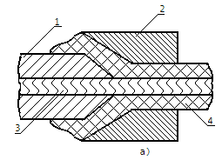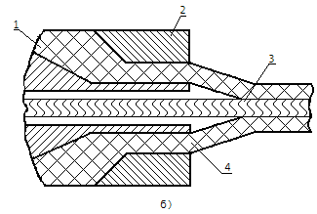

Рис. 1 Інструмент для нанесення ізоляції на дроти:
а - щільне накладення; б - вільне накладення; 1 - дорн,
2 - матриця, 3 – заготівка, 4- розплав.
Показано, що в силу геометричних особливостей подібного роду обладнання течія являється нестабілізованою тобто такою при якої крім сил в’язкого тертя в гідродинамічних розрахунках необхідно враховувати сили інерції від конвективного прискорення. Враховуючи дані особливості проведено аналіз як стабілізованих так і не стабілізованих течій аномально – в’язких рідин в щілинних зазорах. Розглянути дослідження проведені раніше Р.В. Торнером, Є. К. Бернардом, З.П. Шульманом, З.П. Адольфі та рядом інших дослідників. На жаль в основному такі дослідження присвячені течії в циліндричних каналах. Враховуючи особливості руху рідини в щілинних зазорах де необхідно також враховувати і кривизну поверхні були сформульовані і обґрунтовані рівняння руху для ньютонівської рідини і рідини Освальда де Віля. Узагальнюючи існуючи дослідження були сформульовані задачі цієї роботи.
У другому розділі проведено аналіз особливостей руху в’язких і аномально - в’язких рідин в щілинних зазорах, розглянуті особливості визначення кінематичних і динамічних параметрів для сталого руху аномально - в’язких рідин типа рідин Оствальда де Віля. Проаналізовано вирази, що характеризують напруження і епюру швидкостей. Підтверджено уявлення про несиметричність епюри швидкостей в щілинному зазорі. Враховуючи особливості деформації епюри швидкостей на початковій ділянці проведено математичне моделювання для декількох конкретних індексів течії рідини Освальда де Віля на початковій ділянці. Використовуючи систему рівнянь 1 отримані результати для поля швидкостей. При цьому для початкової ділянки перепад тиску представлено формулою 7. В основу моделювання покладені рівняння руху записані в напругах в циліндричної системі координат:

$$\begin{aligned}\frac{∂u_{r}}{∂t}+u_{r}\frac{∂u_{r}}{∂r}+\frac{u_{θ}}{r}\frac{∂u_{r}}{∂θ}+u_{z}\frac{∂u_{z}}{∂z}−\frac{u_{θ}^{2}}{r}=a_{r}−\frac{1}{ρ}\frac{∂p}{∂r}+ \\ +\frac{μ}{ρ}\left(\frac{∂^{2}u_{r}}{∂r^{2}}+\frac{1}{r^{2}}\frac{∂^{2}u_{r}}{∂θ}+\frac{∂^{2}u_{r}}{∂z^{2}}+\frac{1}{2}\frac{∂u_{r}}{∂r}−\frac{2}{r^{2}}\frac{∂u_{θ}}{∂θ}−\frac{u_{r}}{r^{2}}\right)\end{aligned}$$

$\begin{aligned}\frac{∂u_{θ}}{∂t}+u_{r}\frac{∂u_{θ}}{∂r}+\frac{u_{θ}}{r}\frac{∂u_{θ}}{∂θ}+u_{z}\frac{∂u_{θ}}{∂z}−\frac{u_{θ}u_{z}}{r}=a_{θ}−\frac{1}{ρr}\frac{∂p}{∂θ}+ \\ +\frac{μ}{ρ}\left(\frac{∂^{2}u_{θ}}{∂r^{2}}+\frac{1}{r^{2}}\frac{∂^{2}u_{θ}}{∂θ^{2}}+\frac{∂^{2}u_{θ}}{∂z^{2}}+\frac{1}{2}\frac{∂u_{θ}}{∂r}−\frac{2}{r^{2}}\frac{∂u_{r}}{∂θ}−\frac{u_{θ}}{r^{2}}\right)\end{aligned}$ (1)

$\begin{aligned}\frac{∂u_{z}}{∂t}+u_{r}\frac{∂u_{z}}{∂r}+\frac{u_{θ}}{r}\frac{∂u_{z}}{∂θ}+u_{z}\frac{∂u_{z}}{∂z}=a_{z}−\frac{1}{ρ}\frac{∂p}{∂z}+ \\ +\frac{μ}{ρ}\left(\frac{∂^{2}u_{z}}{∂r^{2}}+\frac{1}{r^{2}}\frac{∂^{2}u_{z}}{∂θ^{2}}+\frac{∂^{2}u_{z}}{∂z^{2}}+\frac{1}{2}\frac{∂u_{z}}{∂r}\right)\end{aligned}$,
$$\frac{1}{r}\frac{∂({\text{ru}}_{r})}{∂r}+\frac{1}{r}\frac{∂u_{θ}}{∂θ}+\frac{∂u_{z}}{∂z}=0$$
$τ_{r}=−k{\left(\frac{∂u_{r}}{∂r}\right)}^{n}$, (2)
де $z,θ,r$- циліндричні координати;
$u_{r},u_{θ},u_{z}$- проекції вектора швидкості в циліндричній системі координат;
$μ$- динамічна в’язкість;
$k$- консистентна стала;
$ρ$- густина;
$a_{r},a_{θ},a_{z}$- проекції масових сил на вісі координат;
$τ$- дотична напруга;
$n$- індекс течії.
В якості граничних умов використовуються умови відповідні стабілізованій течії рідини в кінці гідродинамічної початкової ділянки. Передбачається, що дотичні напруги на поверхні зовнішньої та внутрішньої труб дорівнюють:

$τ_{r=R_{1}}=−{\text{knu}}_{z_{R_{1}}}^{n−1}{\left\{\left(\frac{ΔP}{2\text{Lk}}\right)\left[R_{1}−\frac{{\left({χR}_{2}\right)}^{2}}{R_{1}}\right]\right\}}^{n}$ (3)
та
$τ_{r=R_{2}}=−{\text{knu}}_{z_{R_{2}}}^{n−1}{\left\{\left(\frac{ΔP}{2\text{Lk}}\right)\left[R_{2}−\frac{{\left({χR}_{2}\right)}^{2}}{R_{2}}\right]\right\}}^{n}$, (4)
де $L$ - довжина;
$χ$- коефіцієнт;
$ΔP$- перепад тиску;
$R_{1},R_{2}$- радіус зовнішньої і внутрішньої труб відповідно.
На підставі даних рівнянь для одномірного осесеметричної стабілізованої течії при ламінарному режимі можна одержати наступне рівняння
$\frac{∂P}{∂z}=ρ\text{gz}−\frac{1}{r}\frac{∂\left(r,τ_{\text{rz}}\right)}{∂r}$ (5)
Розв’язок даного рівняння відносно осьової швидкості можна представити у вигляді:
$u_{x}=\frac{1}{4μ}\frac{∂p}{∂x}\left[\frac{R^{2}−r_{1}^{2}}{\text{ln}\frac{R}{r_{1}}}\text{ln}r+\frac{r_{1}^{2}\text{ln}R−R^{2}\text{ln}r_{1}}{\text{ln}\frac{R}{r_{1}}}−r^{2}\right]$ (6)
У випадку нестабілізованої течії величина $\frac{∂P}{∂z}$ є функцією координати z і згідно дослідження З.П. Адольфі може бути записана у вигляді:
$\frac{∂P}{∂z}={\left(\frac{∂P}{∂z}\right)}_{\text{стаб}}+δ\left(\frac{∂P}{∂z}\right)$, (7)
де $δ\left(\frac{∂P}{∂z}\right)$ величина зв’язана з проявою сил інерції від конвективного прискорення.
Згідно з дослідами З.П. Адольфі ця добавка відповідає силам інерції частинок рідини, що рухаються радіально $−{ρU}_{r}\frac{∂U_{x}}{∂r}$ і аксіально$−{ρU}_{x}\frac{∂U_{x}}{∂x}$
Рішення відповідних рівнянь дозволило отримати закон розподілу швидкостей для рідини Освальда де Віля.
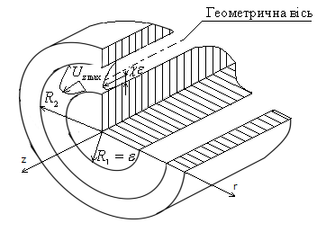
Рис. 2 Схема течії в формуючій частині кабельної головки.
Для визначення швидкості отримані залежності:

$U(z,y)=\frac{b(z)+2}{b(z)}\left[1−{\left(\frac{y^{2}−λ^{2}ε^{2}}{1−λ^{2}ε^{2}}\right)}^{b(z)}\right],yΣ\left[\text{λε},1\right]$ (8)

$U(z,y)=\frac{b(z)+2}{b(z)}\left[1−{\left(\frac{λ^{2}ε^{2}−y^{2}}{ε^{2}(λ^{2}−1)}\right)}^{b(z)}\right],ε≤y≤\text{λε},$ (9)
де $ε=R_{1}$;
$χ$- коефіцієнт.
Величина $b(z)$ визначається з рівняння:
$\begin{aligned}z=−\frac{(λ^{2}−1)^{2}}{2ε^{2}}\left\{[b(z)−b_{0}(z)]\right.[\frac{\overline{D}−2\overline{C_{2}}}{[b(z)−β_{2}][b_{0}(z)−β_{2}]}+\frac{2\overline{E}}{[2b(z)+1][2b_{0}(z)+1]}+ \\ +\frac{\overline{K}}{[b(z)+1][b_{0}(z)+1]} \\ \end{aligned}\begin{aligned} \\ ] \\ \end{aligned}]+\overline{A}\text{ln}\left[\frac{b(z)+1}{b_{0}(z)+1}\right]+2\overline{B}\text{ln}\left[\frac{b(z)+1}{b_{0}(z)+1}\right]++2\overline{C_{1}}\text{ln}\left[\frac{b(z)−β_{2}}{b_{0}(z)−β_{2}}\right]\begin{aligned}\left. | \right\}\end{aligned}\text{.}$,
де $z$- поздовжня координата.
Для різних значень індексу течії $n$ в законі Освальда де Віля величина $b\left(z\right)$ визначається по формулам:
для $n=1$:
$$\begin{aligned}z=(1−λ^{2}ε^{2})^{2}[b(z)−b_{0}(z)]\begin{aligned}\left\{ | \right.\end{aligned}\left\{[\frac{D−2C_{2}}{[b(z)−α_{1}][b_{0}(z)−α_{1}]}+\frac{2E}{[2b(z)+1][2b_{0}(z)+1]}+ | | | | +\frac{K}{[b(z)+1][b_{0}(z)+1]} | | \begin{aligned} \\ ] \\ \end{aligned}]+A\text{ln}\left[\frac{2b_{0}(z)+1}{2b(z)+1}\right]+2B\text{ln}\left[\frac{b_{0}\left(z\right)+1}{b\left(z\right)+1}\right]+2C_{1}\text{ln}\left[\frac{b_{0}(z)−α_{1}}{b(z)−α_{1}}\right] | | \begin{aligned}\left. | \right\}\end{aligned}\right\}\text{.}\end{aligned}$$
для $n=0,5$:
$$\begin{aligned}Z=−\frac{(λ^{2}−1)^{2}}{2ε^{2}}\left\{[b(z)−b_{0}(z)]\right.[\frac{\overline{D}−2\overline{C_{2}}}{[b(z)−β_{2}][b_{0}(z)−β_{2}]}+\frac{2\overline{E}}{[2b(z)+1][2b_{0}(z)+1]}+ \\ +\frac{\overline{K}}{[b(z)+1][b_{0}(z)+1]} \\ \end{aligned}\begin{aligned} \\ ] \\ \end{aligned}]+\overline{A}\text{ln}\left[\frac{b(z)+1}{b_{0}(z)+1}\right]+2\overline{B}\text{ln}\left[\frac{b(z)+1}{b_{0}(z)+1}\right]++2\overline{C_{1}}\text{ln}\left[\frac{b(z)−β_{2}}{b_{0}(z)−β_{2}}\right]\begin{aligned}\left. | \right\}\end{aligned}\text{.}$$
По даним результатам можна судити о впливі індексу течії на деформації епюри швидкостей на гідродинамічній початковій ділянці розглядаємого типу щілинних зазорів, що має надзвичайно важливе значення для визначення часу перебування розглядуваного розплаву полімеру в робочому елементі формуючого інструмента. На основі аналізу деформації епюри швидкостей були отримані залежності характеризуючи зміни тиску по довжині щілинного зазору. Подібного роду залежності стали основою для визначення коефіцієнта гідравлічного тертя.
У третьому розділі викладений аналіз кінематичних характеристик аномально – в’язких рідин в зазорі подвійних співісних труб.
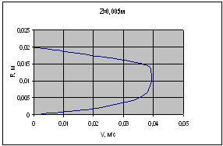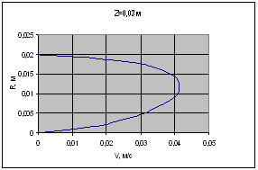
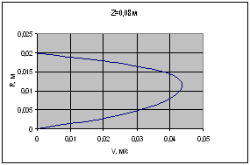
Рис.4 Характерні розрахункові епюри швидкостей неньютонової псевдопластичної рідини в різних перерізах початкової ділянки.
Розглянута течія псевдопластичних $n<1$ та течія ділатантних рідин $n>1$.
На підставі рішень рівнянь, представлених в другій главі, отримані вирази для визначення епюри швидкостей. На рис.4 в якості приклада показано епюру швидкостей розрахованою для кільцевого зазору з радіусами R=20 мм., r= 5 мм.
Характерною особливістю течії, що розглядається являється те, що епюри швидкостей не симетричні. Величина зміщення максимальної швидкості від середньої лінії кільцевого зазору визначається з виразу по формулі:
$Δ=\frac{R_{2}}{2}\left(1+\frac{R_{1}}{R_{2}}\right)−R_{2}\sqrt{\frac{1−{\left(\frac{R_{1}}{R_{2}}\right)}^{2}}{2\text{ln}\frac{R_{2}}{R_{1}}}}$
При віднесенні $Δ$до величини зазору $R_{2}−R_{1}$ отримана залежність:

$$Δ^{'}=\frac{Δ}{R_{2}−R_{1}}=\frac{1+ε}{2\left(1−ε\right)}−\frac{\sqrt{\frac{1−ε^{2}}{2\text{ln}ε}}}{1−ε}$$
Рис.5 Залежність між величиною зміщення, віднесеної до величини зазору та $R_{1}$.
Ступень зміщення залежить від співвідношення радіусів зовнішнього і внутрішнього циліндрів. Обробка отриманих результатів надала можливість представити рекомендації по розподілу швидкостей у випадку нестабілізованої течії. Дослідження зв’язані з течією в щілинних зазорах труб не круглого поперечного перерізу дозволило оцінити вплив форми поперечного перерізу щілинного зазору на значення максимальної швидкості. Для оцінки несиметричності профілів швидкостей передбачається використовувати коефіцієнт несиметричності β, що є функцією радіусів та має наступний вид:
$$β=\frac{V_{Z_{R=R_{1}}}}{{\left[\frac{R_{1}^{n}}{2k}{\left(\frac{\text{dP}}{\text{dz}}\right)}^{n}{\left(1−\frac{χ^{2}}{ε^{2}}\right)}^{n}\right]}^{n}}$$
З метою оцінки адекватності результатів дослідження при математичному моделюванні було проведено фізичне моделювання. Результати такого моделювання представлені в четвертому розділі.

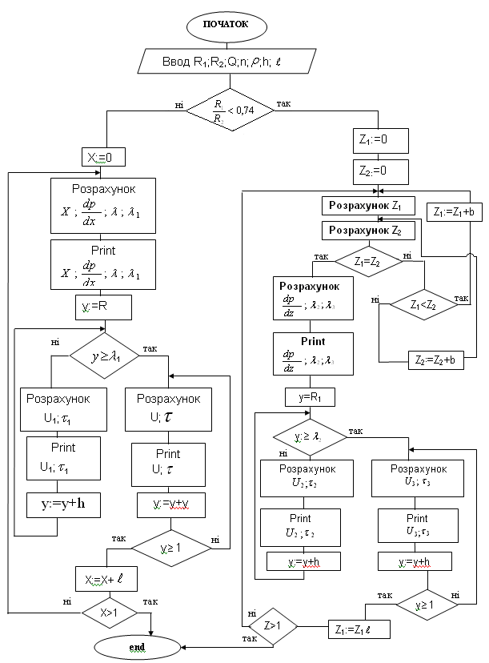
Рис. Блок схема розрахунку на ЄОМ кінематичних і динамічних характеристик потоку.
У четвертому розділі присвячений експериментальним дослідженням моделюючих рідин в циліндричних зазорах в якості таких рідин використовують водні розчини ПВС марки 7/2 ГОСТ 10779-69 та КМЦ марки ТУ 6-15-692-72 артикул РД-0Б95-0Б1-372, які являються неньютонівськими рідинами щодо ньютонівських рідин для порівняння використовують водні розчини гліцерину. Реологічні характеристики отримані на основі даних як капілярного віскозиметра “АКВ - 2 М” так і ротаційного “Реотест 2”. Ротаційний віскозиметр надавав можливість визначити $γ$ в діапазоні від 0,16 до 1,300$c^{−1}$, напруг зсуву від 16 до 3000 Па. На рисунку 4 представлені реологічні криві моделюючих рідин. Аналіз таких кривих дає можливість стверджувати, що індекс течії в моделюючих рідинах змінювався в діапазоні 0,56 - 0,93.
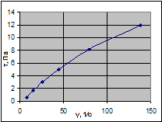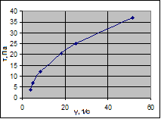
Рис.4 Характерні реологічні залежності моделюючих рідин.
Для дослідження поля швидкостей і перепаду тиску використовувався стенд з прозорою робочою частиною схема якого представлена на рисунку. Епюра швидкостей вимірювалась з використанням допплерівського ефекту з використанням лазера. На рисунку представлені епюри швидкостей при русі неньютонівської рідини в різних перерізах початкової ділянки.

Рис. 5. Характерні дослідні профілі швидкостей в різних перерізах початкової ділянки.
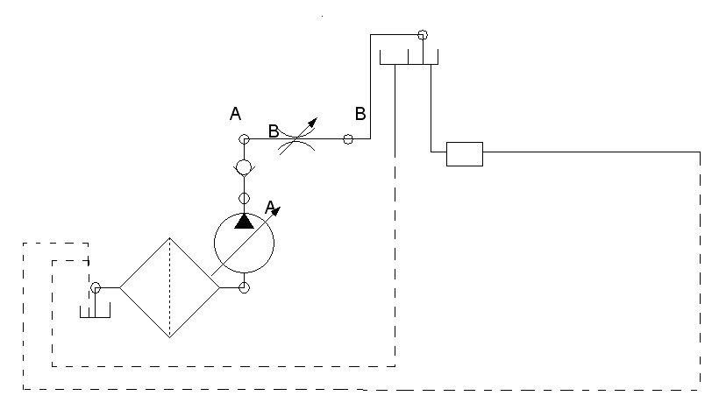
Рис. 6 Гідравлічна схема дослідного стенда.
1 - робоча ділянка, 2 – насос, 3 – фільтр, 4 – кран, 5- переливний бак, 6 – заспокійливий бак, 7- клапан для випуску повітря.
Аналіз поля швидкостей дає можливість дати рекомендації по визначенню розподілу напружень на початковій ділянці і довжини початкової ділянці яка визначається за формулою $L=\text{const}\text{Re}$ де $\text{const}$ є величиною ширини зазору та дорівнює $\frac{1}{2}\left(R_{1}−R_{2}\right)$ $\text{const}$ в даній формулі в залежності від в’язкості рідини змінюється в діапазоні 0,16-0,24. Таким чином викладені результати експериментальних досліджень течії аномально - в’язких рідин моделюючих розплави полімерів в щілинних зазорах. Проведено планування експерименту і здійснені слідуючи дослідження на ротаційному в’язкозиметрі “Reotest 2m”, проведені дослідження моделюючих рідин розчинів КМЦ і полівінілового спирту з концентрацією при якій виконувалась відповідність між індексами течії растворів і розплавів полімерів. На основі досліду побудовані реологічні криві.
На рис.5 представлена схема дослідного стенду по дослідженню кінематичних і динамічних характеристик рис. 6 потоку рідини. Робоча ділянка стенда представляє собою канал утворений циліндричними поверхнями. Стенд складався із слідуючих елементів: динамічного насоса 1 типу ХНЗ 6/30 (Н=15,5...24 м. вод.ст., Ne=14...16 кВт, n=1450 об/хв.), електродвигуна постійного струму 2 (N=16,5 кВт, n=1010 об/хв.), трубопроводу 12, робочої ділянки 6, заспокійливого напірного бака 3, термометра і манометра, відповідно 4 і 5, п’єзометричного щита 7, датчиків тиску, зливного бака 10, теплообмінника 11, витратоміра РКЕ-29.
Заспокійливий бак 3 служить для усунення пульсацій рідини, що відбиваються на показаннях приладів. Пульсації виникають під час роботи динамічного насоса. На поверхні зливного бака знаходяться спеціальні решітки, які запобігають появі воронки рідини на злив трубопроводу і аерації рідини. Тут встановлено також холодильник (теплообмінник) 11. Холодильник призначений для регулювання температури циркулюючої рідини. Контроль здійснюється ртутним термометром 4 з ціною поділки 0,1. Регулювання подачі насоса здійснюється зміною частоти обертання електродвигуна постійного струму.
Робоча ділянка являє собою скляну трубу діаметрами труб від 25 до 55 мм, з довжиною 1000 мм. Відбір тиску здійснюється в 40 точках вздовж труби. Робоча ділянка приєднана до трубопроводу за допомогою фланців.
В процесі роботи вимірювалися тиск, швидкості та витрата потоку ньютонівських і неньютонівських рідин. П’єзометри встановлювалися на єдиному щиті, що дозволило одночасно брати відліки по всій довжині початкової ділянки. Крім того для вимірювання тиску використовувались датчики тиску “Motorola” MPXV 5004DP, що дозволило виміряти тиск з відносною похибкою 7-10%.
Для вимірювання швидкостей та отримання профілів швидкості в кільцевому зазорі використовувався лазерний допплерівський вимірювач швидкості (ЛДИС), заснований на ефекті Допплера. Була застосована, як найбільш точна, відома диференціальна схема ЛДИС (рис.7).
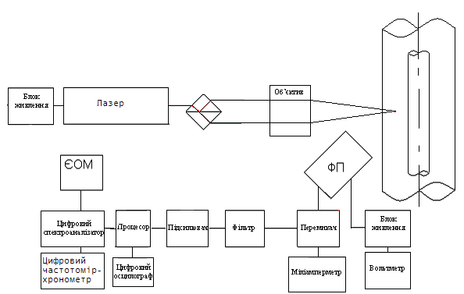
Рис.7 Схема дослідного стенду.
Оптичний промінь генерує квантовий генератор типу ЛГ-79-1, що має одномодовий режим з довжиною хвилі 0,63 мкм. Промінь ділиться в призмі на два променя з однаковими інтенсивностями.
В досліджуваній точці потоку об'єктив 4 фіксує промені, а розсіяне випромінювання від частинок збирає об'єктив 6. Частки, що проходять через досліджувану область, надсилаються через діафрагму 7 на фотоелектронний помножувач 8 типу ФЕУ-14А.
В диференціальній схемі ФЕУ працює в режимі виділення биття між двома робочими сигналами, що знімається з ФЕУ сигнал фільтрується, широкосмуговим високочастотним підсилювачем 10 посилюється і далі надходить на аналізатор спектру 11.
Допплерівський сигнал на екрані аналізатора спектра 11, відповідний швидкості потоку в розглянутій точці, поєднується з зовнішньої міткою заздалегідь заданої частоти. Цифровий частотомір-хронометр 13 вимірює цю частоту. Після цього частота допплерівського сигналу перераховувалася в швидкість. Також було визначено величину вимірювального об'єму ЛДИС. Останнє дозволило в будь-якій точці потоку виміряти швидкість з відносною похибкою 1...1,5% і швидкість профілю швидкостей більш точно, маючи крок 0,01 мм. Характерні залежності отриманих епюр швидкостей представлені на рис. 5.
Висновки
1. Проведений аналіз існуючих досліджень присвячених не стабілізованій течії в циліндричних каналах на підставі якого встановлено, що для гідродинамічної початкової ділянки в щілинних циліндричних зазорах для в’язких та аномально - в’язких рідин відсутні достатньо коректні відомості відносно формування кінематичних і динамічних характеристик потоку, його довжини і впливу на них як геометрії каналу так і аномалії в’язкості. На основі цих даних були сформульовані задачі дослідження, зроблений висновок про актуальність досліджень присвячених питанню для аномально - в’язких рідин.
- Розроблена математична модель руху рідини в розглядуваних каналах, що враховує крім сил в’язкого тертя дію сил інерції від конвективного прискорення і на основі цієї моделі вперше одержані результати по розрахунку епюр швидкостей як для ньютонівських так і для неньютонівських рідин і залежності для визначення довжини гідродинамічної початкової ділянки з врахуванням кривизни поверхні. Проведено математичне моделювання потоку рідини Освальда де Виля в циліндричному зазорі для кількох випадків значення індексу течії на підставі якого були зроблені висновки о несиметричності епюри швидкостей і напруг.
- Математична модель несталого руху рідини дала можливість скласти алгоритм рішення ряду задач пов’язаних з проявом на початковій ділянці сил інерції від конвективного прискорення. Складений алгоритм рішення задачі по визначенню кінематичних і динамічних характеристик потоку з обліком впливу сил інерції від конвективного прискорення.
- Вперше спроектовано і виготовлено дослідний стенд, що дав можливість провести фізичне моделювання потоку в’язких та аномально - в’язких рідин, що можуть бути розглянуті як моделі розплавів та розчинів полімерів з реологічними властивостями, що відповідають закону Оствальда де Віля. Розроблена методика проведення експерименту і здійснено фізичне моделювання нестабілізованої течії в водних розчинах ПВС і КМЦ моделюючих рідини Освальда де Віля.
- На підставі фізичного і математичного моделювання складений алгоритм і методика рішення задачі по розрахунку характеристик нестабілізованого потоку в щілинних циліндричних зазорах.
- Матеріали досліджень дисертаційної роботи можуть бути корисними при розробці, проектуванні формуючого інструменту для виготовлення продукції хімічної, нафтопереробної та харчової промисловості. Матеріали дослідження представлені для впровадження.

СПИСОК ОПУБЛІКОВАНИХ ПРАЦЬ ЗА ТЕМОЮ ДИСЕРТАЦІЇ.
- S.V. Kopylov “Experimental study of aircraft plastic pipes using modern laser technology”/ S.V. Kopylov// Збірник наукових праць Харьківського університету Повітряних Сил.- 2015.- №3(44).- С. 21-23.
- S.V. Kopylov “Theoretical study of the production of aircraft polymer pipelines”/S.V. Kopylov// Збірник наукових праць “Системи обробки інформації”.- 2015, № 9 (134).- С. 43-45.
- С.В. Копилов “Визначення градієнту тиску неньютонових рідин у трубах”/С.В. Копилов// Вісник Національного технічного університету “Київський політехнічний інститут”. - 1999, Том. 2.- С. 350-355.
- С.В. Копилов “Перекачування рідин різних в’язкостей”/С.В. Копилов// Збірник наукових праць “Наукові вісті Національного технічного університету “Київський політехнічний інститут””.- 1998, №1.- С. 45-47.
- С.В. Копилов «Розрахунок течії теплоносія в каналах індукційного насосу атомних енергетичних установок» /С.В. Копилов// Вісник Черкаського університету.- 2007, №114. - С.122-125.
- Stanislav Kopylov Krzysztof Szafran “Mathematical modeling of fluid flow in the doubly connected region” / Stanislav Kopylov Krzysztof Szafran //Transaction of the Institute of Aviation.- 2016, № 3(245).- pp.142-153.
- S.V. Kopylov «Research of technological parameters of manufacture of polymeric pipelines of aircrafts for increase of safety of flights» /С.В. Копилов// Збірнику праць VI Всесвітнього конгресу «Авіація у XXI столітті» – «Безпека в авіації та космічні технології» .- Київ. - 2014. - С. 1.2.15 – 1.2.19
- С.В. Копилов «Особенности нестабилизированного течения аномально-вязких жидкостей в цилиндрических зазорах» /С.В. Копилов// Збірник праць Науково-технічної конференції “Гидромеханика в инженерной практике”.- Київ. – 1997. - С.61.
- С.В. Копилов «Математичне моделювання нестабилизированного течения аномально-вязких жидкостей в цилиндрических зазорах» /С.В. Копилов// Збірник праць Науково-технічної конференції “Гидромеханика в инженерной практике”.- Київ.– 1998. - С.45.
- S.V. Kopylov «The results of hydrodynamic studies of the manufacture process of kaprolactame» / S.V. Kopylov // Збірник праць міжнародної конференції «Chemical Reaction Engineering: Chemical Reaction Engineering Meeting The Challenges For New Technology». - Toronto. – 2003. - p.72-73
- S.V. Kopylov «Features of experimental research of production of aviation polymeric pipelines are for the increase of reliability of exploitation of air ships» / S.V. Kopylov // Збірник праць VI Всесвітнього конгресу «Авіація у XXI столітті» – «Безпека в авіації та космічні технології» .- Київ. - 2014. - pp. 1.2.15 – 1.2.19
- С.В. Копилов «Математическое моделирование движения неньютоновской жидкости на гидродинамическом начальном участке в двухсвязной области» /С.В. Копилов// Збірник праць міжнародної науково-технічнщї конференції “АВІА 2015”.- Київ.- 2015.- С. 1.2.30-1.2.34
- С.В. Копилов, Б.О. Яхно «Математическое моделирование течения аномально вязких жидкостей в цилиндрических зазорах» /С.В. Копилов, Б.О. Яхно // Збірник праць Міжнародної науково-технічної конференції, присвяченої 100 річчю механіко-машинобудівного і 50 річчю зварювального факультетів.- Київ. -1998.- С.351-353.

АНОТАЦІЯ
Копилов С.В. “Гідродинаміка ламінарного потоку неньютонівської рідини в циліндричних зазорах”- Рукопис. Дисертація на здобуття наукового ступеня кандидата технічних наук за спеціальністю 01.02.05 “механіка рідини, газу та плазми”.- Національний авіаційний університет.- Київ, 2016.
В дисертаційній роботі розроблені наукові основи розрахунку робочих елементів машин та апаратів хімічної технології в яких основною частиною являються циліндричні щілини зазори утворені двома коаксіальними циліндрами. Описаний процес формування кінематичних і динамічних характеристик потоку неньютонівської рідини на гідродинамічній початковій ділянці. Проведена оцінка ролі сили інерції від конвективного прискорення на характеристики потоку розподілу тиску та напруг. Установлено вплив геометричних параметрів щілинного зазору на асиметрію епюри швидкостей та надані рекомендації по її розрахунку. Визначені умови виникнення несталості течії в зазорі на основі фізичного моделювання з використанням ефекту Допплера. Отримані дані о кінематики потоку на гідродинамічній початковій ділянці та розроблена методика по використанню результатів дослідження при розрахунку конкретних типів обладнання.
Ключові слова: гідродинамічна початкова ділянка, поле швидкостей, в’язкість, неньютонові рідини, ефект Допплера.

АННОТАЦИЯ
Копылов С.В. “Гидродинамика ламинарного потока неньютоновской жидкости в цилиндрических зазорах”- Рукопись. Диссертация на соискание ученой степени кандидата технических наук по специальности 01.02.05 “механика жидкости, газа и плазмы”.- Национальный авиационный университет.- Киев, 2016.
В диссертационной работе разработаны научные основы расчета рабочих элементов машин и аппаратов химической технологии, в которых основной частью являются цилиндрические щелевые зазоры, образованые двумя коаксиальными цилиндрами. Описан процесс формирования кинематических и динамических характеристик потока неньютоновской жидкости на гидродинамическом начальном участке. Проведена оценка роли силы инерции от конвективного ускорения на характеристики потока, распределения давления и напряжений. Установлено влияние геометрических параметров щелевого зазора на асимметрию эпюры скоростей и даны рекомендации по ее расчету. Определены условия возникновения нестабильности течения в зазоре на основе физического моделирования с использованием эффекта Доплера. Полученные данные о кинематике потока на гидродинамическом начальном участке и разработана методика по использованию результатов исследования при расчете конкретных
типов оборудования.
Ключевые слова: гидродинамический начальный участок, поле скоростей, вязкость, неньютоновские жидкости, эффект Доплера.

ABSTRACT
Kopylov, S. V., “Hydrodynamics of laminar flow of non-Newtonian fluid in a cylindrical gap”- the Manuscript. The dissertation on competition of a scientific degree of candidate of technical Sciences on the specialty 01.02.05 “mechanics of liquid, gas and plasma”. - National Aviation University.- Kyiv, 2016.
In the thesis the developed scientific bases of calculation of working elements of machines and devices of chemical technologies in which the main part is cylindrical slotted gaps, the formation of two coaxial cylinders. Described the process of formation of the kinematic and dynamic characteristics of the flow of non-Newtonian liquid on the hydrodynamic initial section. The evaluation of the role of inertial forces from convective acceleration on the flow characteristics, pressure distribution and stresses. The influence of the geometric parameters of a slotted gap to the asymmetry of the velocity and the recommendations for its calculation. The programme also developed numerical calculation of flow characteristics of non-Newtonian fluid obeying the law of Oswald de Ville in a cylindrical annular clearances with fixed indexes of flow and the influence of the anomaly of viscosity on the length of the hydrodynamic initial section. The conditions for instability of the flow in the gap on the basis of physical modeling using Doppler effect. The obtained data on the kinematics of the flow on the hydrodynamic initial section and the method for using the results of the study in the calculation of the specific types of equipment.
Key words: hydrodynamic initial section, velocity field, viscosity, non-Newtonian fluid, the Doppler effect.

